Прогулка по Дворцовой с первоклассниками
Мы живем в Санкт-Петербурге. Дети, которые учатся в наших школах, настолько привыкли к тому, что их окружает множество достопримечательностей, что просто не замечают их. Ученики откровенно скучают во время экскурсий, т.к. плохо представляют себе периоды истории, плохо запоминают даты. Для первоклассников это особенно актуально, т.к. для них и периоды не столь давние, например, время, когда не было мобильных телефонов, просто древняя история. Я решила провести для них не экскурсию, а прогулку по Дворцовой площади.
В субботу утром ребята вместе с родителями собрались у здания Нового Эрмитажа, для многих это было первое знакомство с атлантами, поэтому план был такой:
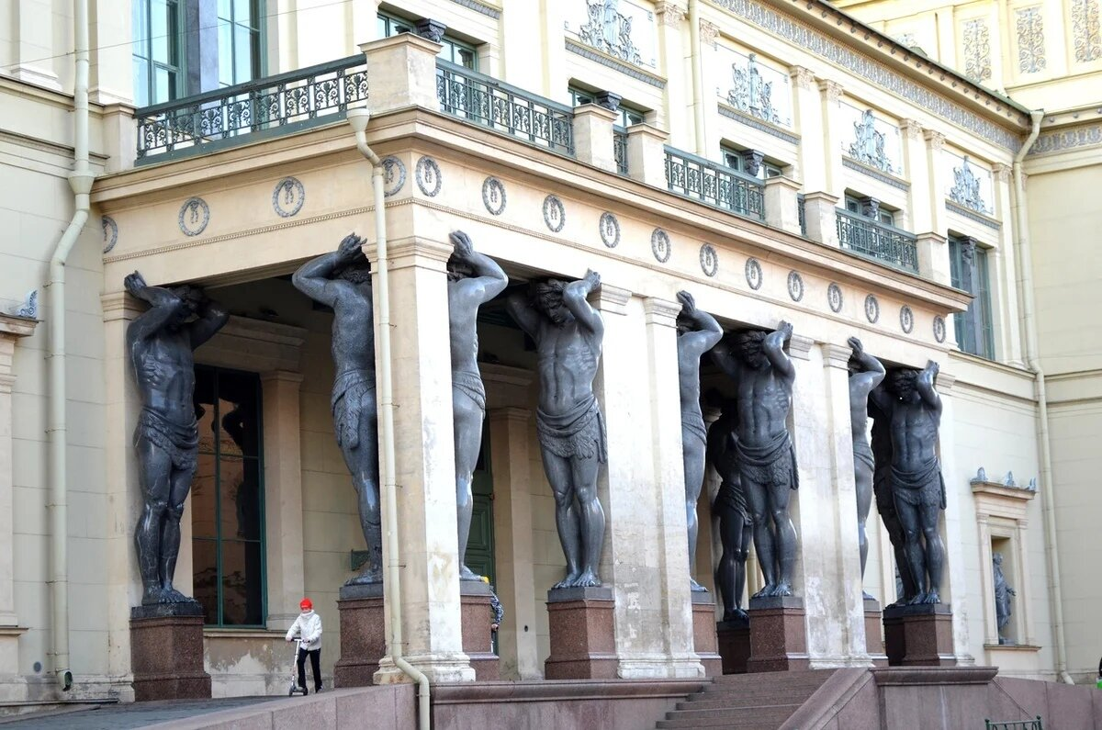
- Рассказ мифа о схватке Атланта и Зевса
- Игра «Найди отличия» - ребята внимательно рассмотрели атлантов, выяснили, что все они одинаковые
- Проблемный вопрос: Как из гранита сделали 10 абсолютно одинаковых фигур? В придумывании версий с удовольствием поучаствовали и родители. Оказалось, что первоклассники гораздо менее склонны верить в инопланетян и великанов, чем многие взрослые. В итоге мы сошлись на том, что возможности людей безграничны, нужно только приложить все усилия для достижения цели.
- Прощаясь с атлантами, мы прочитали им выученное заранее стихотворение А. Городницкого «Атланты держат небо на каменных руках»

Далее отправились к зданию Зимнего дворца. Стоя около него, обсудили:
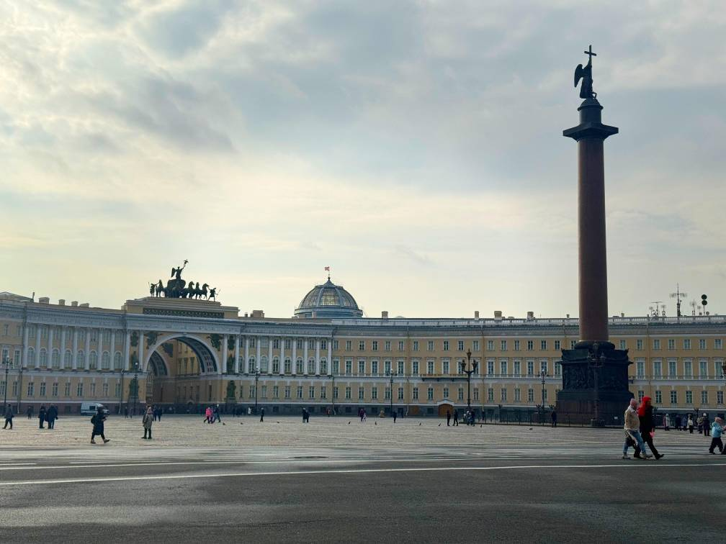
- вид на Дворцовую площадь, предложили свои варианты застройки, и сошлись на том, что архитектор Карл Росси правильно расположил напротив вычурного здания дворца строгое здание Генерального штаба.
- почему на середине площади поставили именно колонну, а не памятник, похожий на Медного всадника. Ребята быстро сообразили, что площадь слишком большая для памятника, он бы просто потерялся на ее просторах.
По пути к колонне, поиграли в игру «По камушкам» - площадь выложена брусчаткой, задача была – быстро двигаться по камушкам, стараясь не попасть ногами в трещины между ними.
Следующая наша остановка у Александровской колонны
Мы повернулись к Зимнему дворцу и рассмотрели его внимательно.
- Начали с игры «Угадай, сколько комнат» - нужно было назвать число комнат, в Зимнем дворце, побеждает тот, кто назвал число, ближайшее к правильному ответу.
- Устроили картинную галерею. В разные годы своего существования Зимний дворец был разного цвета. Я принесла распечатки с картин 18-20 веков, ученики рассмотрели их и выбрали тот цвет, который им больше нравится. Потом мы расположили цвета в хронологическом порядке и обсудили достоинства и недостатки каждого из них.

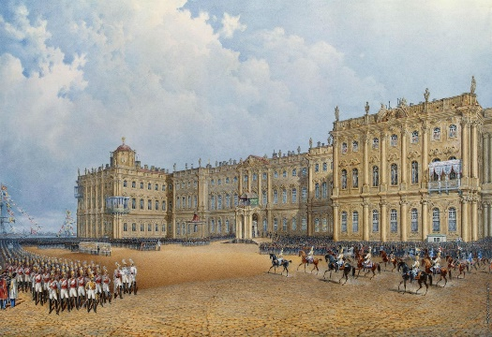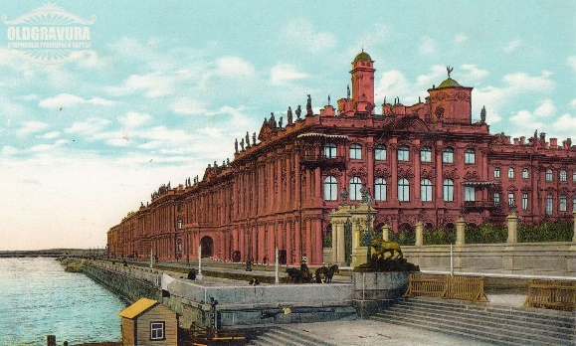

- Дальше рассмотрели картину с пожаром в Зимнем дворце и попробовали угадать, где стоял художник.
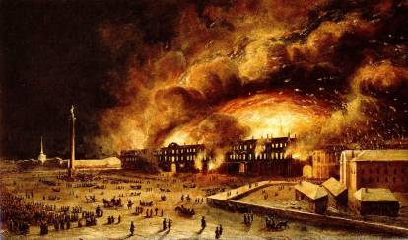
- Рассмотрели статуи на крыше Зимнего дворца и попробовали устроить фотосессию – девочки и мамы постарались скопировать позу, в которой стоят статуи – это оказалось не так-то просто…
- Внимательно рассмотрели Александровскую колонну, обсудили, как смогли люди 18 века доставить ее на площадь и установить в вертикальное положение. Предложили свои варианты, как закрепить ее на площади – и, с удивлением узнали, что колонна никак не закреплена, и держится только за счет своего веса.
- Рассмотрели надпись на колонне «Александру I. Благодарная Россия» и попробовали угадать, что нужно сделать, чтобы заслужить такую надпись.
- Рассмотрели арку Главного штаба и поговорили о традициях строить триумфальные арки за победу в войнах.
Чтобы подвести итог прогулки, я предложила детям задать любые вопросы про площадь и дворец, вот некоторые из них:
- Почему на главной площади не построили главную церковь?
- Если часто бывали наводнения, почему не строили многоэтажные дома?
- Почему вокруг дворца не построили стены, как в крепости?
- Куда ходили в школу дети царей?
и еще много-много вопросов…
но и я не осталась в долгу, задала вопросы, над которыми должны подумать и дети, и взрослые:
- Почему в городе, где часто бывают наводнения, все дома построены с очень низким первым этажом? Не лучше ли было строить глухие первые этажи, а жилым делать 2-й этаж?
- Почему на крыше Зимнего дворца стоит одна фигура, которая отличается по цвету, и не имеет пары?
Ответы на эти вопросы нужно будет приготовить к следующей прогулке.

